МИНОБРНАУКИ РОССИИ

**ФЕДЕРАЛЬНОЕ ГОСУДАРСТВЕННОЕ БЮДЖЕТНОЕ ОБРАЗОВАТЕЛЬНОЕ УЧРЕЖДЕНИЕ**

**ВЫСШЕГО ОБРАЗОВАНИЯ**

**«ВОРОНЕЖСКИЙ ГОСУДАРСТВЕННЫЙ УНИВЕРСИТЕТ»**

Дополнительное образование «Основы промышленного программирования»

PyGame проект по теме

«Escape»

Ученик Солодовников И.В.

Ученик ___ Иванников Д.Р.

Преподаватель Копытина Е.А.

Воронеж 2022

Содержание

Содержание 2

1 Название проекта 3

2 Авторы проекта 3

3 Описание идеи 3

4 Описание реализации 4

5 Описание технологий 5

6 Интерфейс программы «Escape» 6

1. Название проекта

Требуется выполнить проект по PyGame под названием «Escape», который обладает следующими возможностями:

* Выбор режима игры.
* Анимационные эффекты.
* Симуляция поведения персонажей.
* Сохранение результатов игры.

1. Авторы проекта

Авторами проекта являются Солодовников Иван Викторович и Иванников Даниил Романович, ученики второго года обучения проекта Яндекс.Лицей, которые самостоятельно выполняли вышеописанный проект.

1. Описание идеи

Сложно представить современный мир без игр. Для кого-то это лишь хобби, а кто-то является профи в этой сфере и зарабатывает на своих навыках игры. Но не смотря на цели, всех людей объединяет одно: все они получают наслаждение от игры. Наш проект даст возможность другим насладиться играми, которые мы сами любим.

1. Описание реализации

Система «Escape» была разработана с помощью следующих классов:

* class AnimatedSprite() – анимация движения персонажа (основные методы cut_sheet (), update())
* class AnimatedGoat() – анимация персонажа на стартовом экране(основные методы cut_sheet (), update())
* class FirstBoss() – инициализация и поведения врага в игре «киллер» (основные методы: move(), shoot(), rockets())
* class Bullet() – пуля персонажа и её движение(основные методы: update())
* class EnemyBullets() – пуля врага и её движение(основные методы: __init__(), update())
* class Rockets() – ракеты врага, их движение и взрыв. (основные методы: update(), __init__())
* class Box() – препятствия на карте. (основные методы: __init__())
* class Border() – ограничение карты стеной(основные методы: __init__ ())
* class MainCharacter1() – персонаж, его инициализация и движение в игре «киллер»(основные методы: update(), move())
* class Arrow() – стрела и её движение в игре «выживание»(основные методы: update(), move())
* class MainCharacter() – персонаж, его инициализация и движение в игре «выживание» (основные методы: update(), move(), falling())

1. Описание технологий

В разработанной системе «Escape» реализованы такие технологии, как:

* Спрайты.
* Коллайды.
* Анимационные украшения.
* Переключение между циклами программы.
* Работа с исключениями.
* Работа с изображениями.

Необходимые для запуска библиотеки:

PyGame

1. Интерфейс программы «Escape»

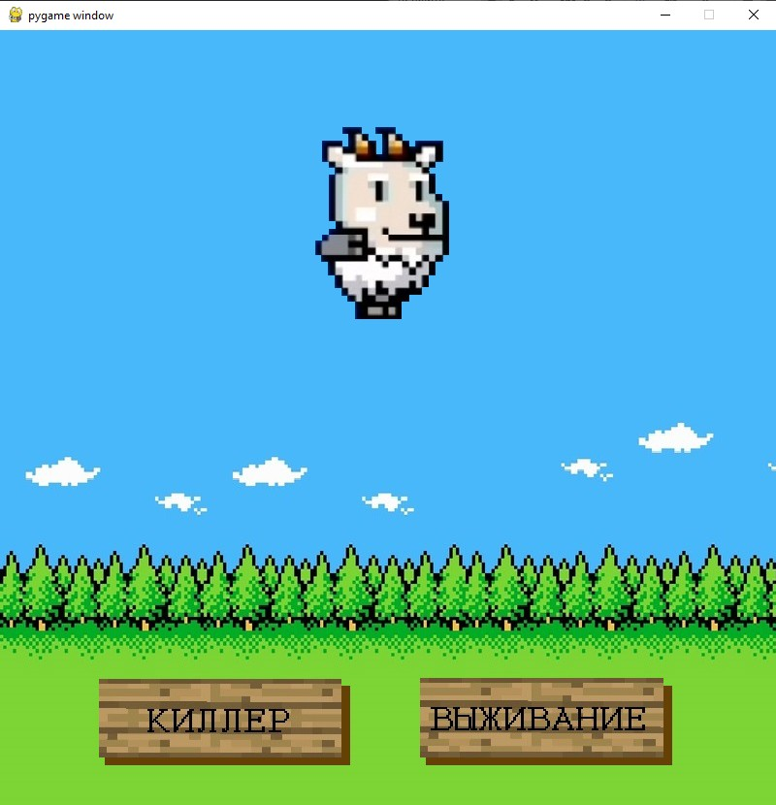

1. Стартовый экран.

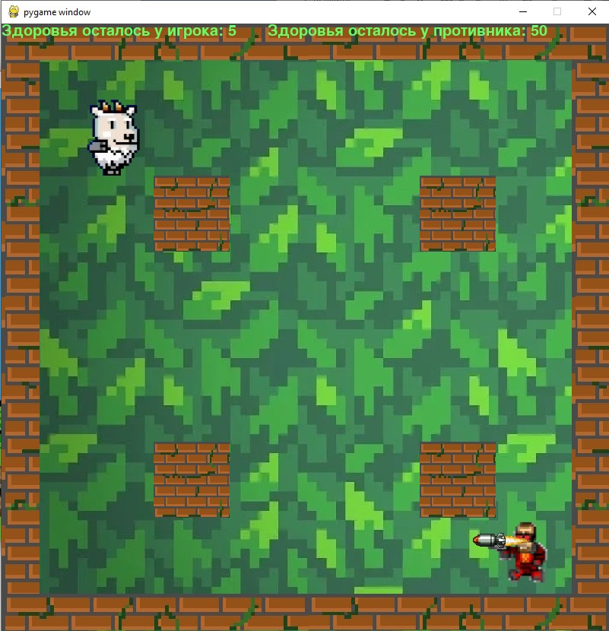

1. Игра «Киллер».

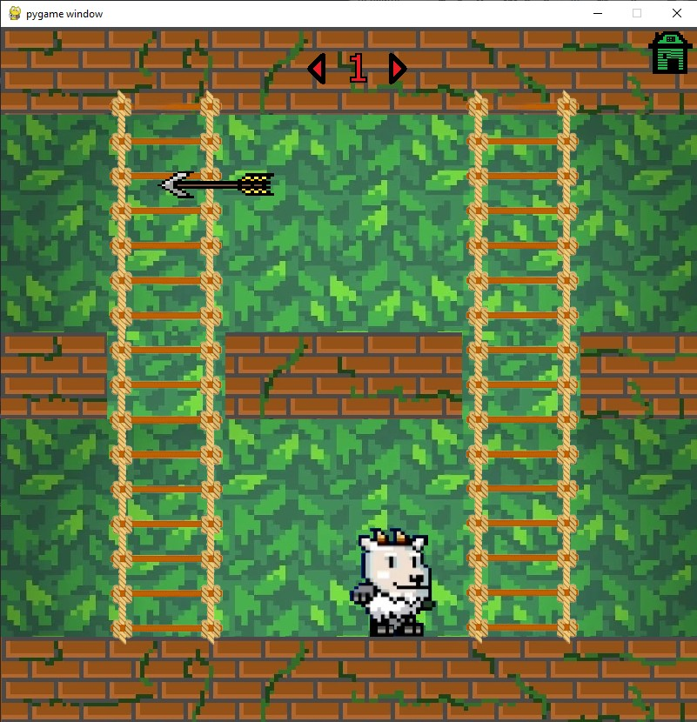

1. Игра «Выживание».

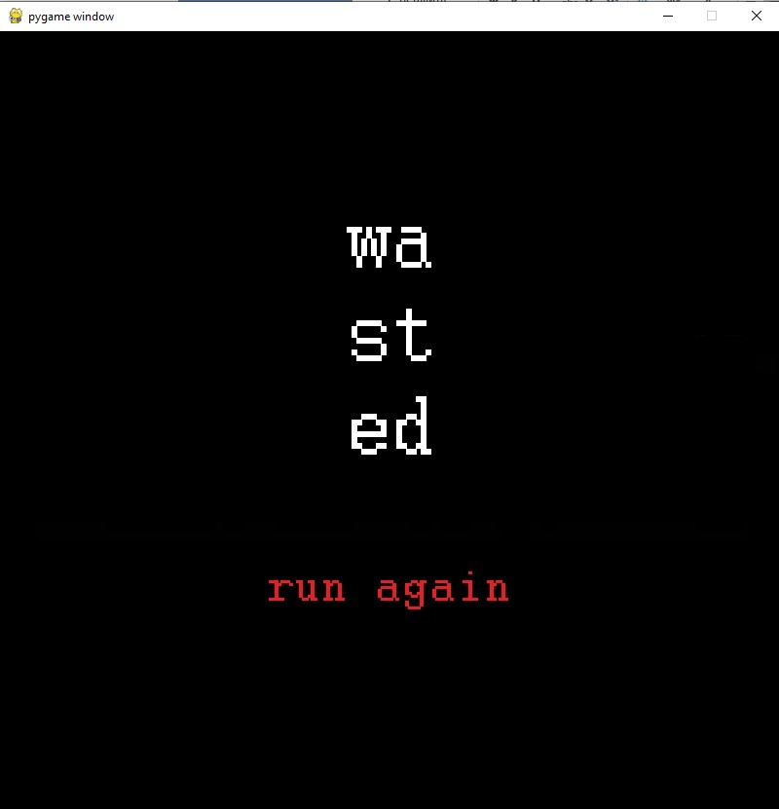

1. Экран поражения.